15.11.23

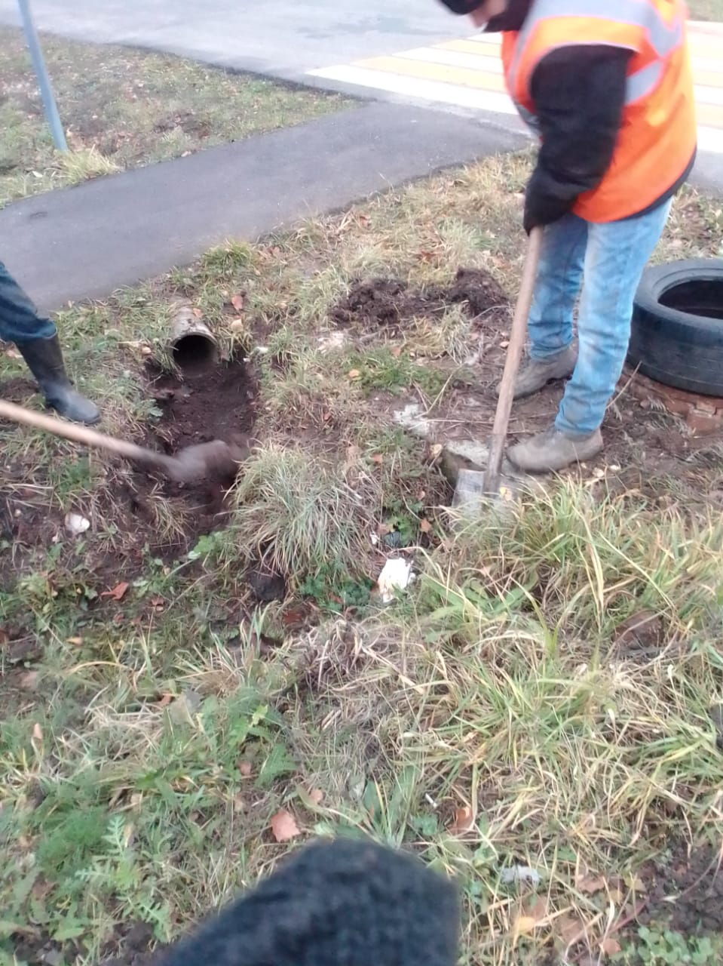

Очистка водопропускной трубы на перекрестке улиц Беднодемьянского – Кольцова

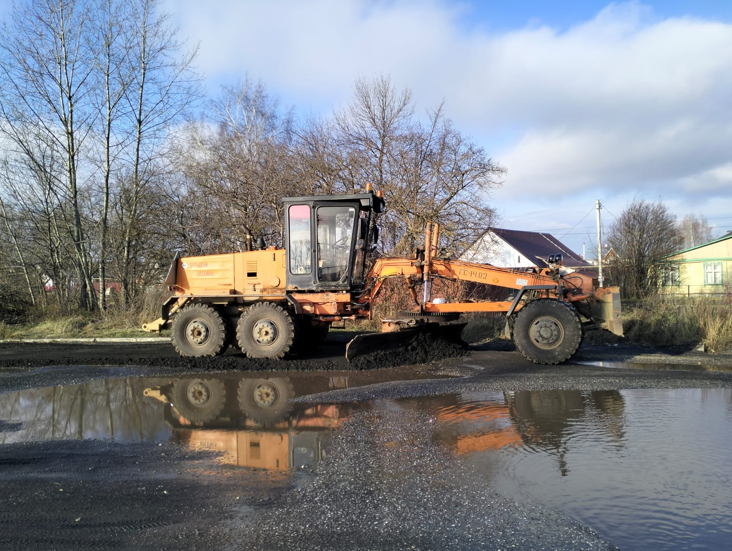

Равнение дороги по улице Фурманова

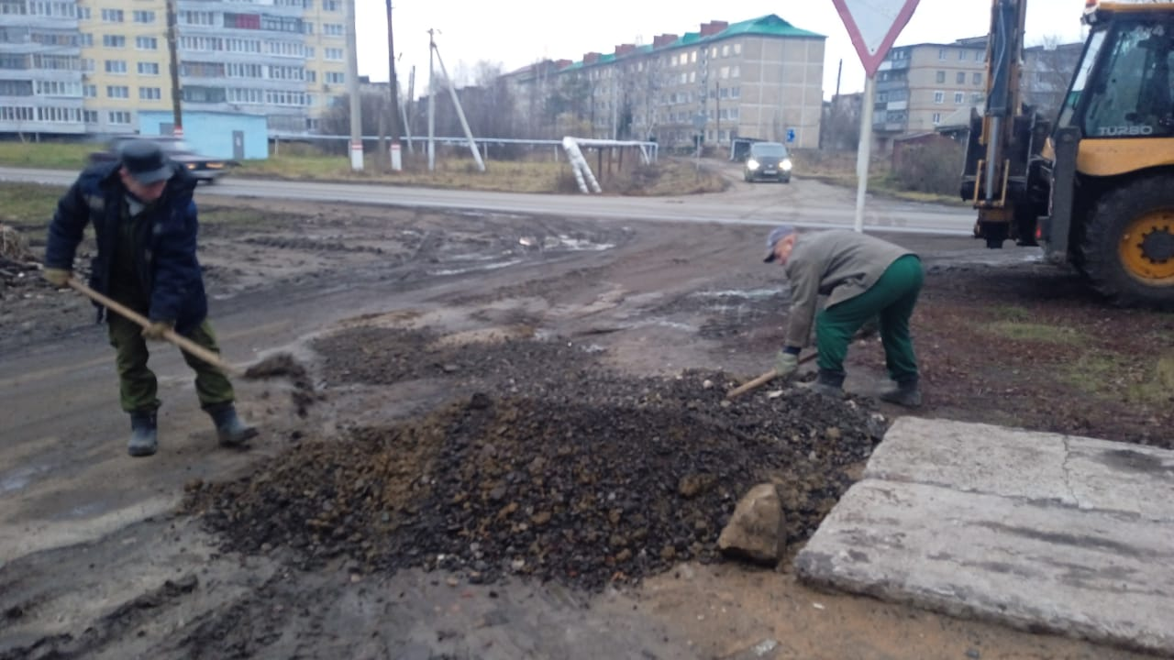

Планировка ул. Титова 2

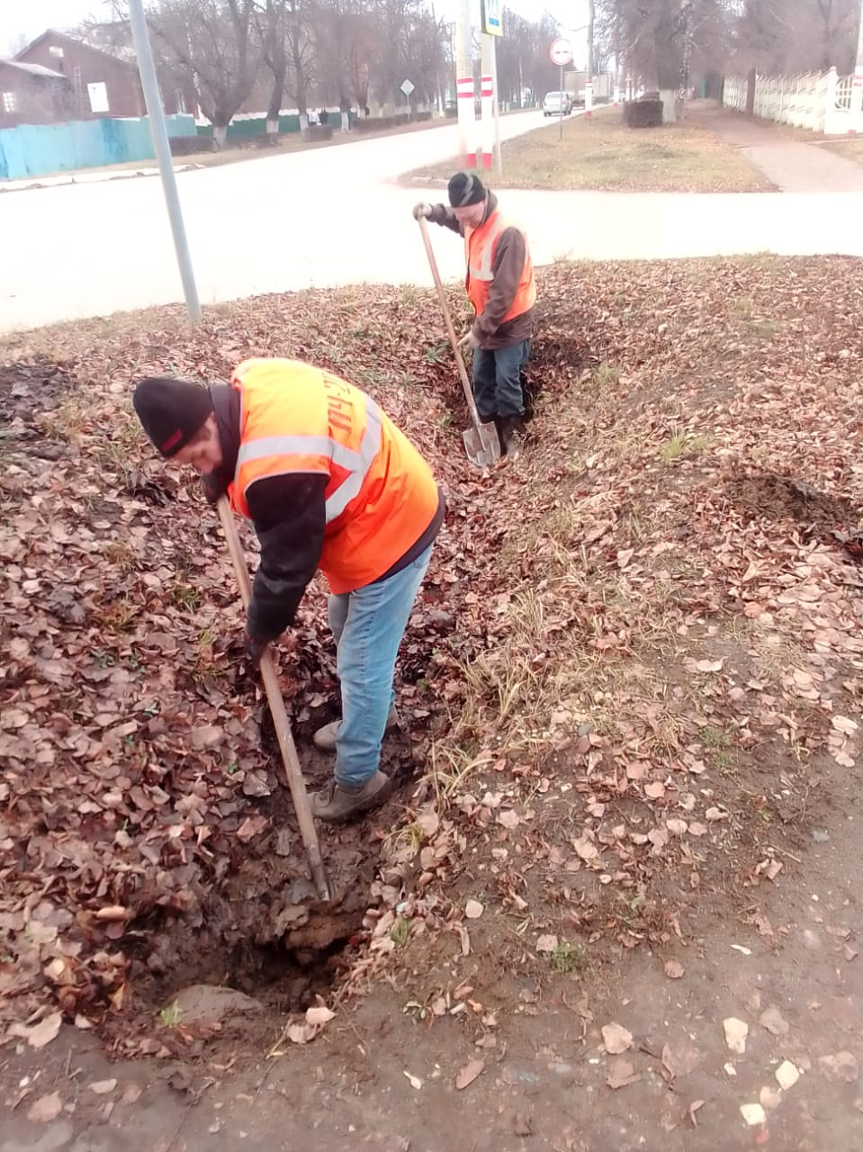

Очистка водопропускной канавы ул.К.Маркса от ул.Ухтомского до ул.Ленина

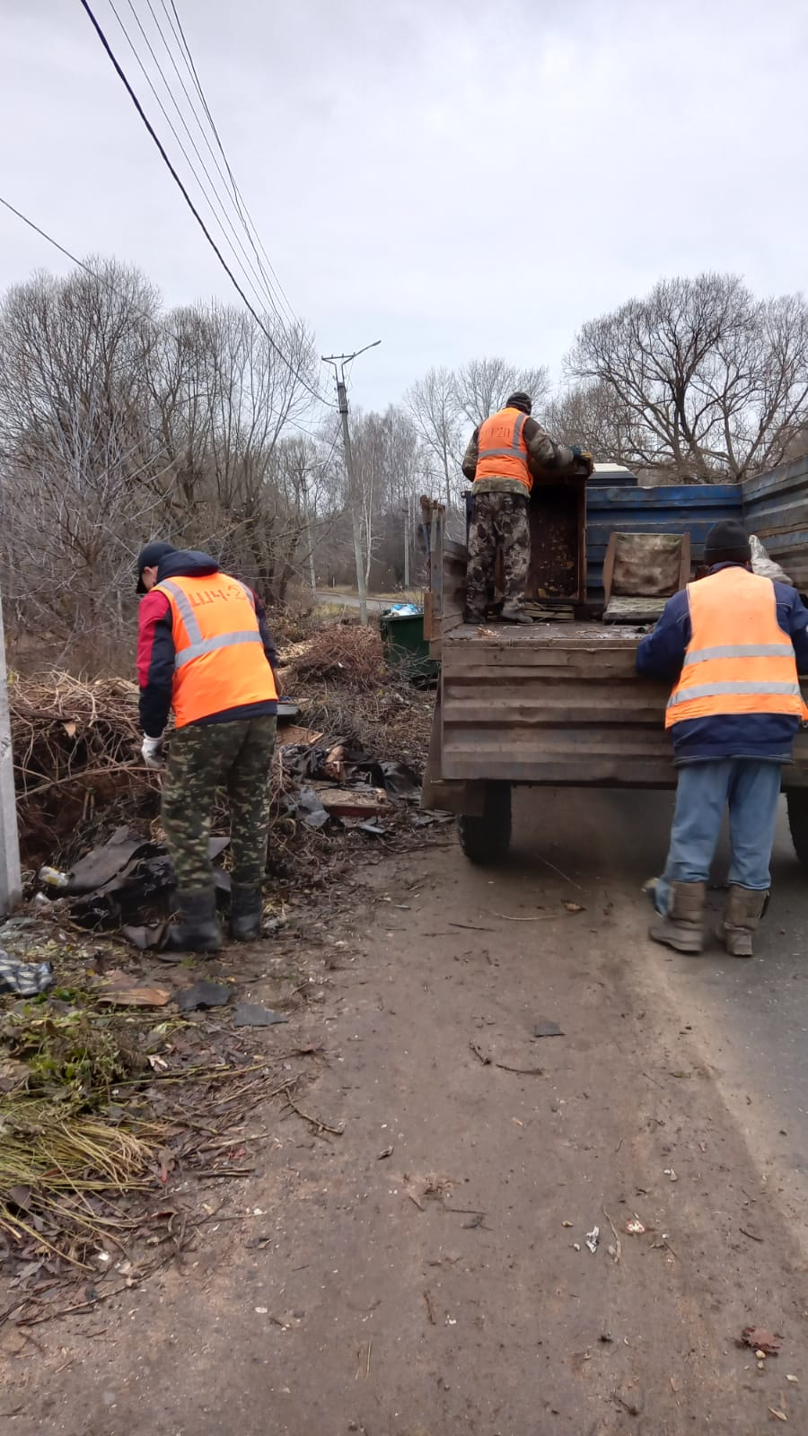

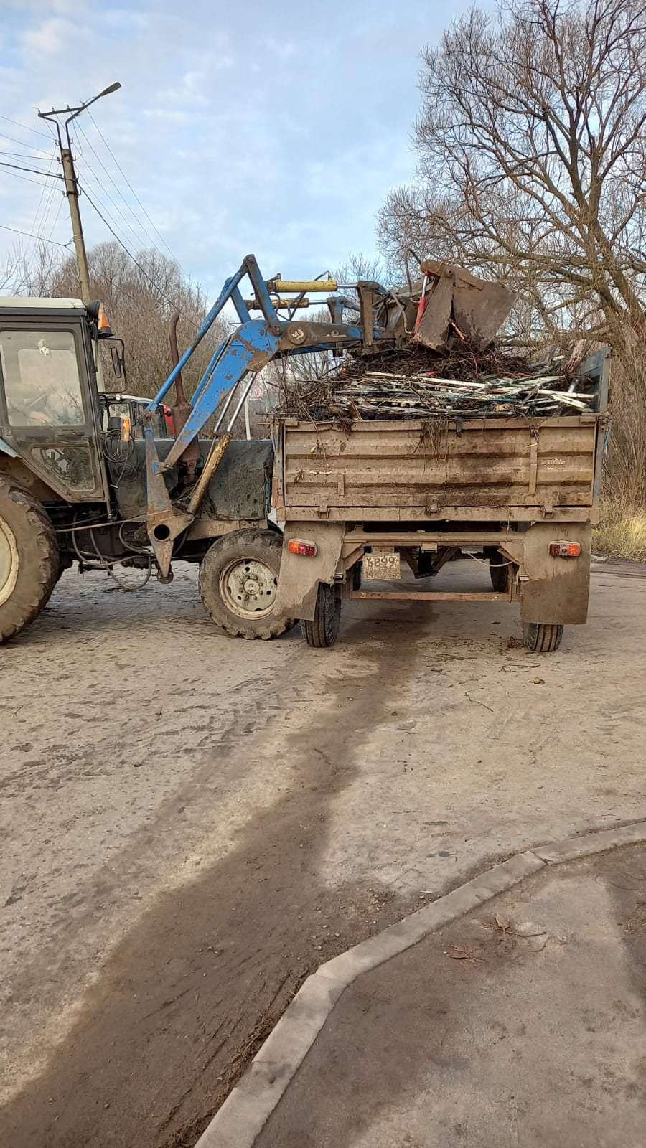

Ул. Ленина 90 дробление кустов и вывоз мусора

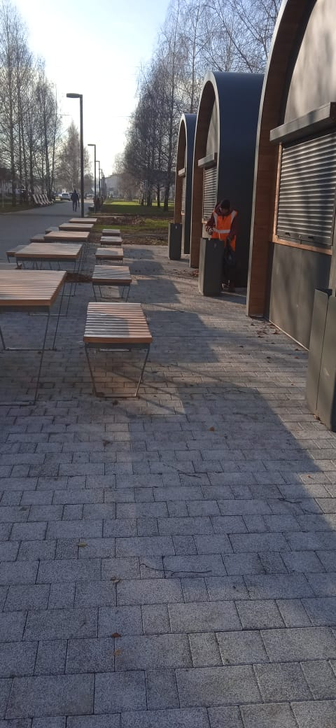

Валда